ZPRÁVA O AKTUÁLNÍM STAVU k 10.6.2021

Budovy: Ubytovna a ošetřovna v areálu
Kasárna Vyšný

Úvod: zpráva je zpracována za účelem posouzení a vyhodnocení aktuálního stavu objektů- ubytovny s ošetřovny. Pro jištění stávajícího stavu daného objektu byla provedena prohlídka celých objektů a provedena fotodokumentace objektů. Jako vstupní podklady pro zprávu byla využita původní projektová dokumentace, vlastní prohlídka objektu a pořízená fotodokumentace při prohlídce objektů.
Popis objektu:
Jedná se o 2 stávající objekty rekonstruované v 90 letech minulého století. Jedná se o typizované solitérní objekty obdélníkového tvaru se zvýšeným vstupem bez podsklepení. Oba objekty jsou se třemi nadzemními podlažími, zastřešeny sedlovou střechou s plechovou krytinou.
Objekty jsou vystavěny klasickou zděnou technologií z děrovaných cihel se stropní panelovou konstrukcí a dřevěným krovem. Objekty jsou již zatepleny deskami – „lignopor“ s vrchní vápenocementovou omítkou. Jižní a severní štítová stěna je obložena azbestocementovými šablonami „eternit“ na dřevěném roštu v kombinaci s dřevěným obkladem. Boční stěny jsou s klasickou omítkou s částečným dřevěným obkladem mezi okny. Okna jsou původní dřevěná zdvojená, vstupní dveře původní hliníkové. Střešní krytina plechová na dřevěném záklopu. Strop do půdního prostoru je zateplen minerálními deskami.
Objekty dispozičně obsahují vstupní část-širokou chodbu, dále v přízemí a patrech jsou pokoje, kuchyňky, sušárny, salónky a sociální zázemí se sprchami. V každém patře se nachází cca 15 pokojů o různé velikosti (pro 2 ž 6 osob), společné sociální zázemí, společná kuchyňka, společenská místnost – salónek.
Objekt je napojen na areálovou technickou infrastrukturu – voda, kanalizace, elektrická energie a dálkové vytápění – v současné době jsou oba objekty odpojeny od sítí.
Hlavní vstupy do objektů jsou z východní strany po schodišti s teraco nášlapy. V objektech jsou provedeny hladké omítky s otěruvzdorným nátěrem stěn do výšky cca 1,4 m na chodbách a schodišti a skladech. Podlahy na chodbách, sušárnách atd. tvoří teraco dlaždice, lité teraco, v pokojích PVC, koberec, vše dle účelu místnosti.
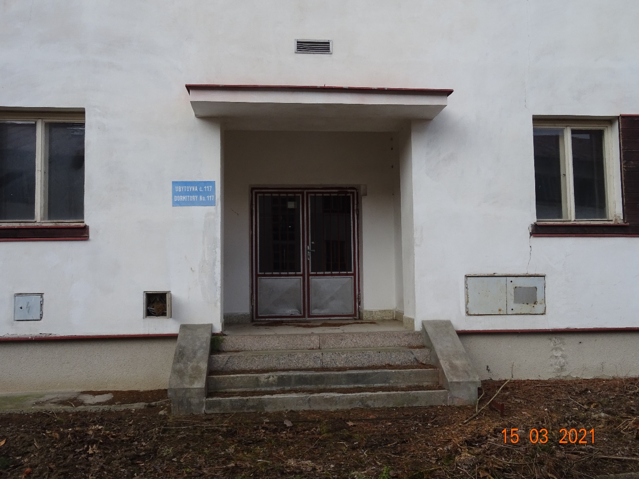
Pohled na vstupní schodiště objektu
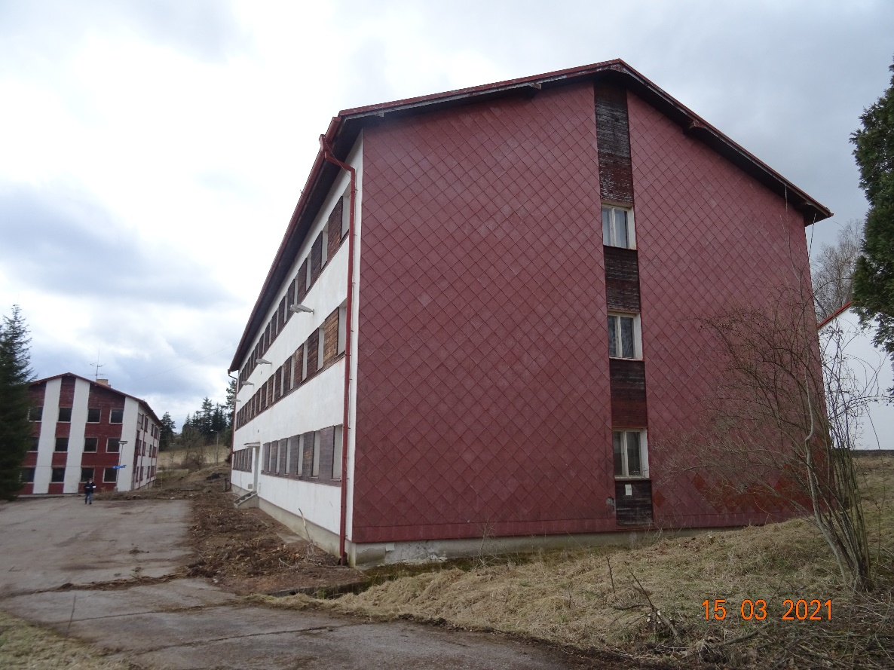
Pohled na severní štít obložený cemento - vláknitými deskami v kombinaci se dřevěným obložením,
Lokálně chybějící obložení

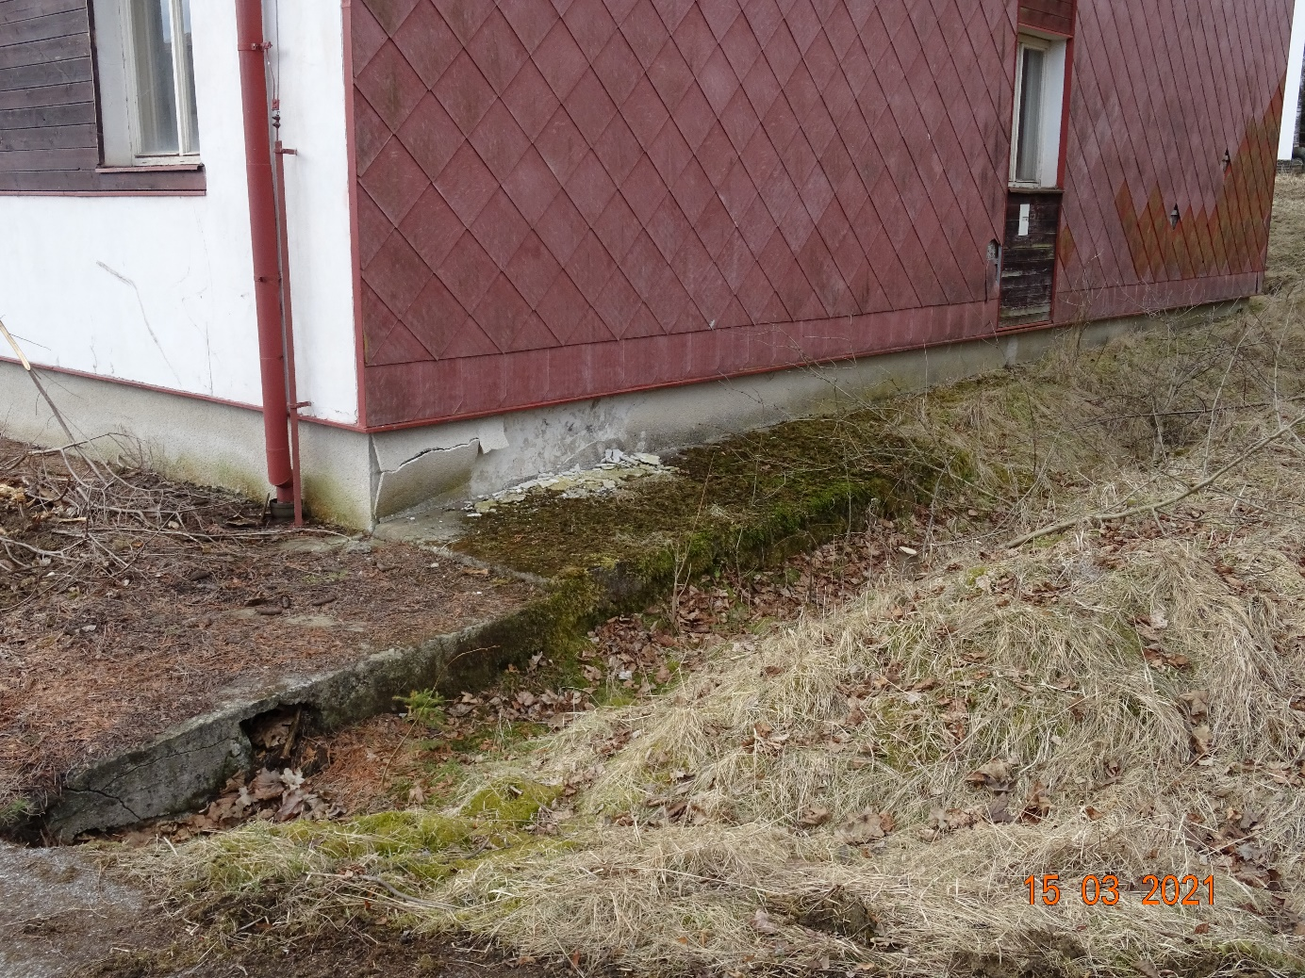
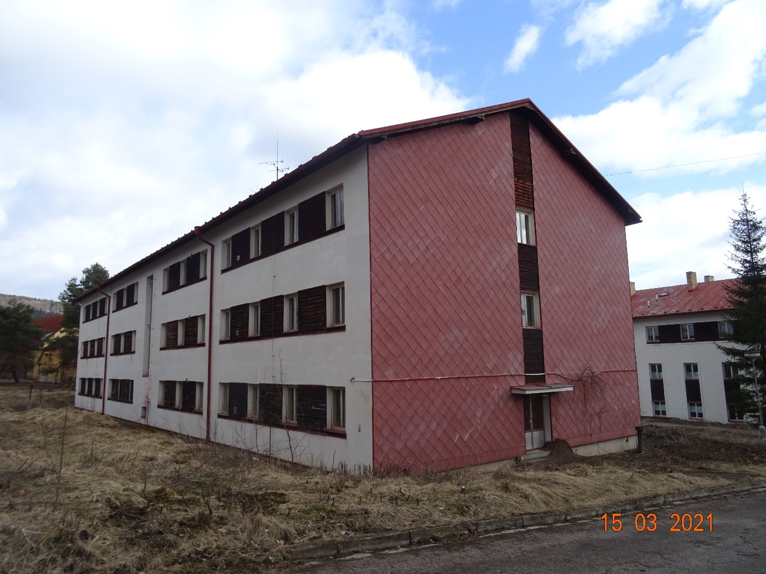
Severní štít – poškozená omítka vlivem vlhkosti, částečně lokálně poškozené obložení
Pohled na severní štít obložený cemento - vláknitými deskami v kombinaci se dřevěným obložením. U bočního vchodu se nachází mraveniště lesních mravenců.
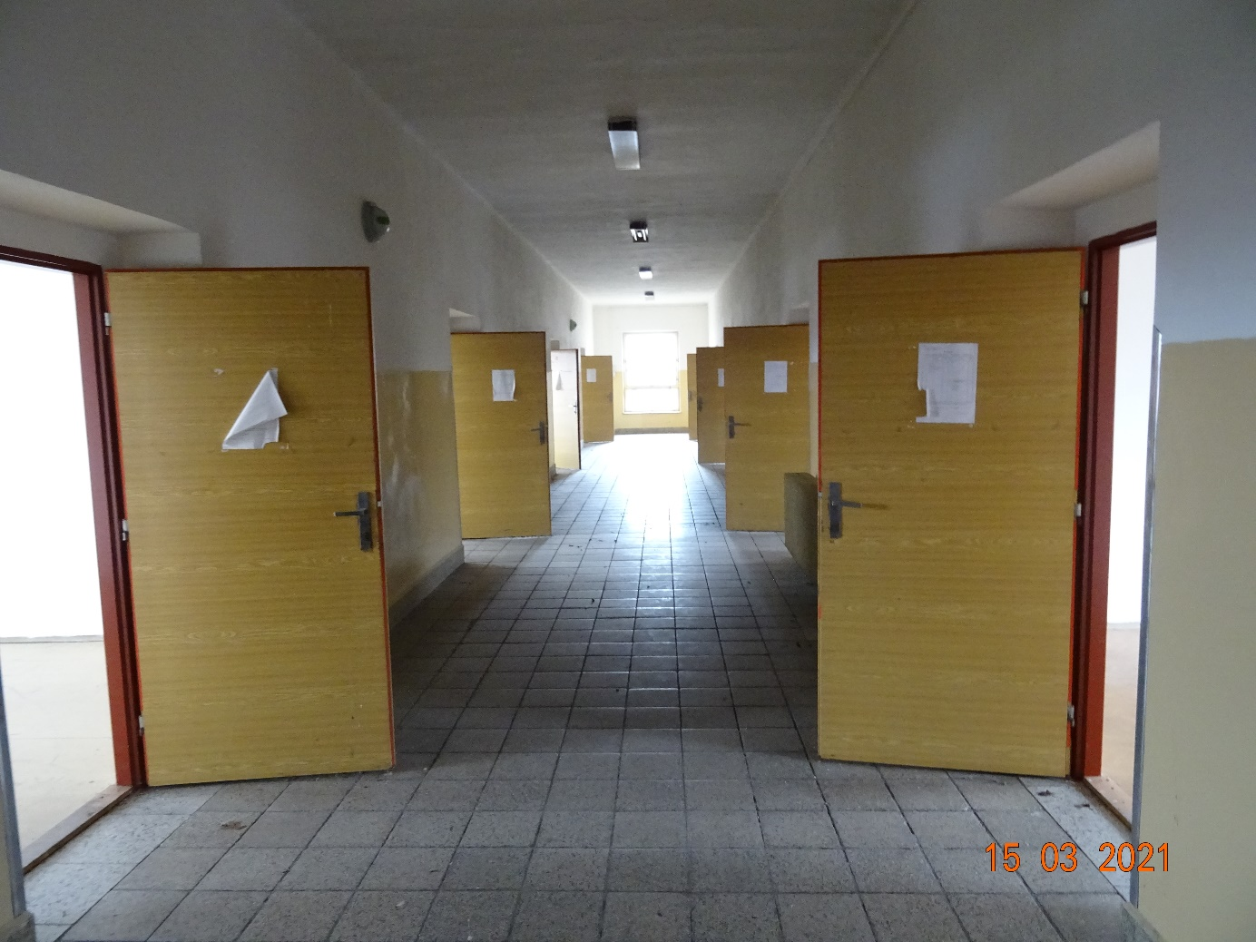
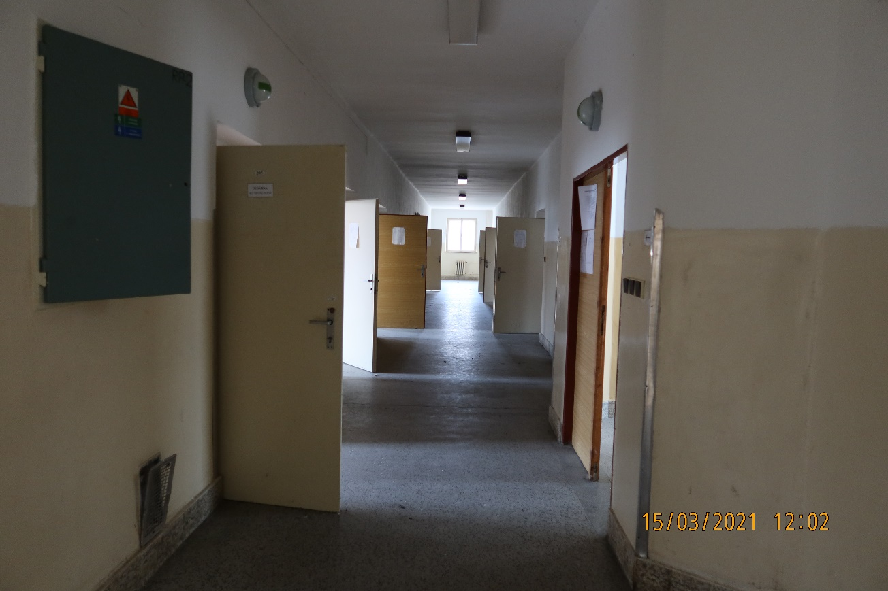
Pohled do chodby podlaha teracové dlaždice
Pohled do chodby2 NP podlaha lité teraco, lokálně vykazuje poškození – lokální příčné praskliny
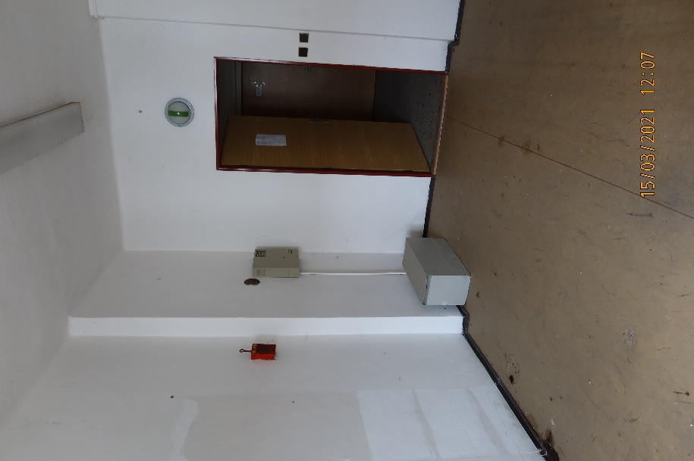
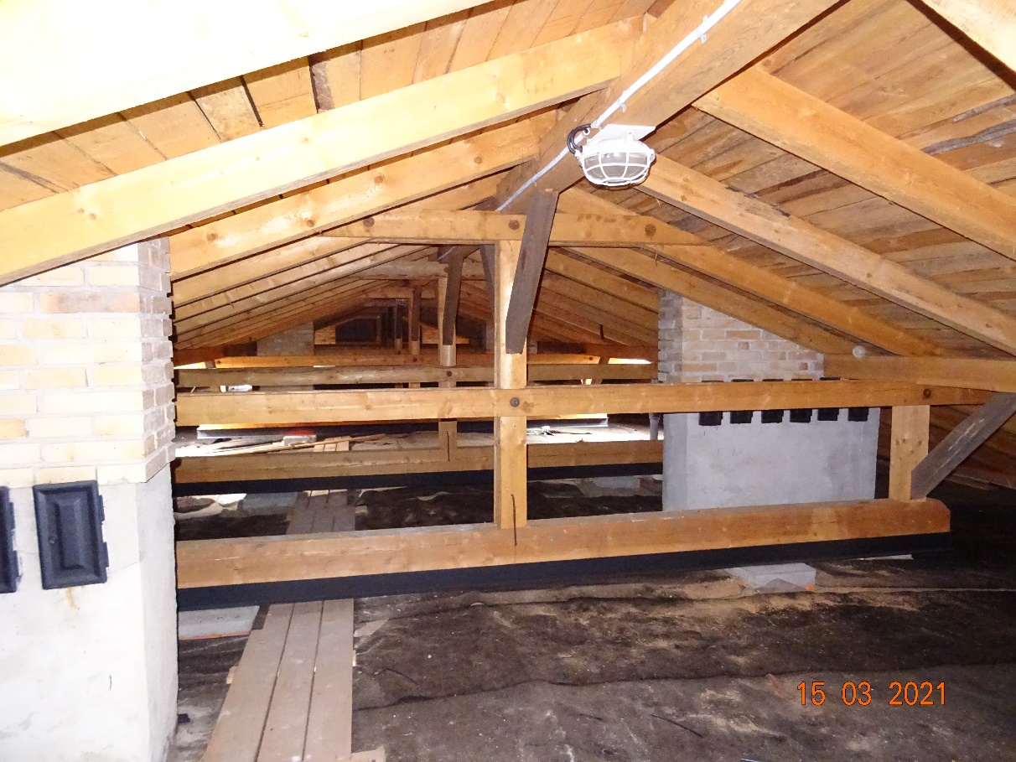
Pohled kancelář – podlaha PVC
Pohled na krov – půdní prostor

vnitřní kanalizace a rozvod vody: jedná se o původní vnitřní kanalizaci z novodurových trub a se stoupačkami z litinových trub. Vedení stoupacích litinových trub je vedeno ve stěnách nebo po stěnách nebo zavěšené pod stropem. Vzhledem k dlouhodobému nevyužívání objektů je vnitřní kanalizace nepoužívaná.

vnitřní rozvod vody: jedná se o původní vnitřní rozvod vody z plastového potrubí, vedený ve stěnách. V sociálním zázemí jsou stávající zařizovací předměty, které jsou napojeny na rozvod vody a kanalizace.

Vytápění objektu ústřední: Rozvody topení jsou provedeny z bezešvé oceli s koncovým zařízením litinovými radiátory. Všechna otopná tělesa jsou opatřena regulačními ventily. Rozvody jsou vedeny po povrchu nebo v drážkách. Od roku 2008 jsou objekty odpojeny od výměníkové stanice.
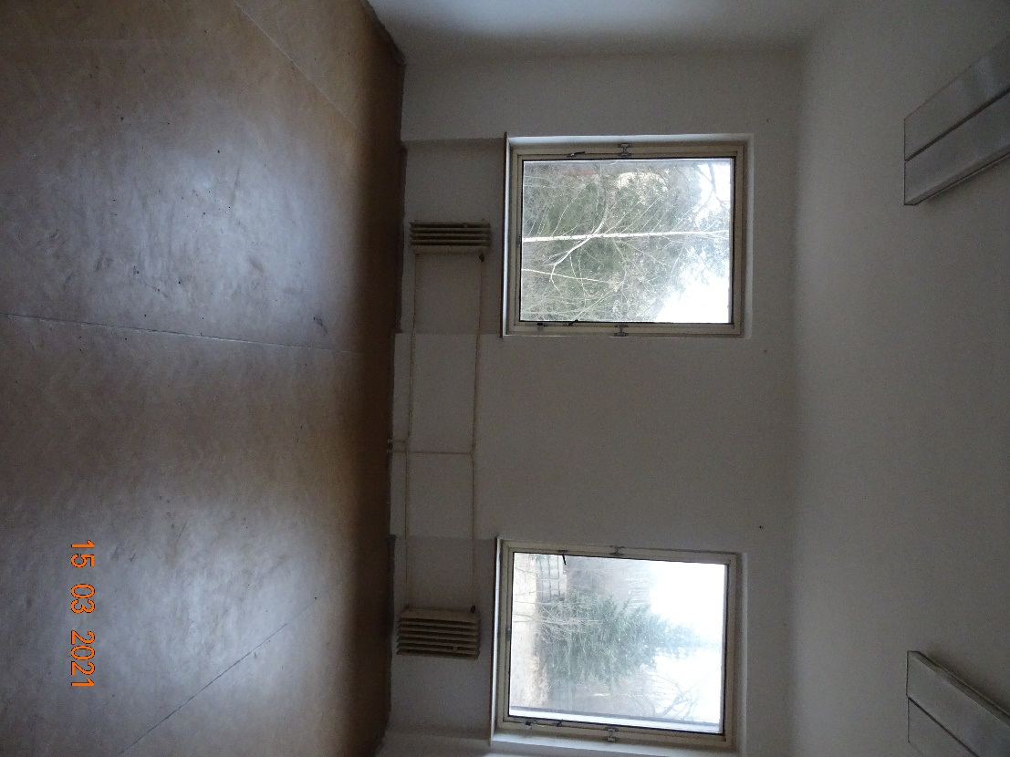
Místnosti vytápěny litinovými radiátory

TUV: k přípravě TUV slouží zásobníkový ohřívák, zásobník je napájen samostatně napojen z výměníkové stanice.

Vyhodnocení stavu objektů:
stavebně technický stav:
Celkový stav objektů odpovídá stáří objektů a dlouhodobě zanedbané údržbě. Celkově objekty nevykazují žádné zásadní viditelné statické poruchy zdiva, střechy, stropních konstrukcí atd, které by bránily užívání objektu.
Celkově sedá říci, že objekty jsou v dobrém stavu a je možno je po stavební stránce plně využívat, zjištěné vady nebrání využití objektu.
Zjištěné vady a poruchy objektů:
- Lokální poškození venkovní omítky vlivem vlhkosti
- Lokálně poškození štítové obložení cemento - vláknitými šablonami. Lokálně šablony chybějí
Vnitřní rozvody a technologie:
Všechny rozvody jsou od roku 2008 odpojeny od sítí a vzhledem k náročnosti uvedení všech rozvodů do opětovného provozu se doporučuje veškeré rozvody provést nové.

